Dia Mundial do Livro e do Direito do Autor

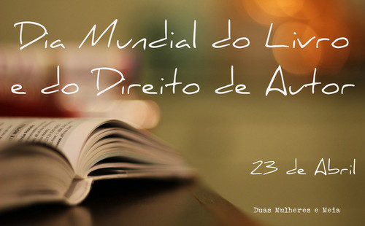
O Dia Mundial do Livro e do Direito do Autor é celebrado em 100 países no dia 23 de abril.
Essa data comemorativa tem como objetivo proporcionar reflexão sobre a importância da leitura, assim como o prazer extraído dessa atividade. A data tem maior foco nos jovens, pois eles são muito mais atraídos pela tecnologia presente em aparelhos eletrônicos e esquecem as antigas e essenciais fontes de conhecimentos, nesse caso os livros.
Os direitos autorais também são lembrados no dia 23 de abril, de modo a proteger a criação do autor e não tirar sua credibilidade através da pirataria. Ter o dia do Direito do Autor é trazer reconhecimento pela contribuição que é dada à sociedade, assim como possibilitar maior estímulo aos autores em não desistir quanto ao desenvolvimento de suas obras.
A escolha do Dia Mundial do Livro e do Direito do Autor como dia 23 de abril aconteceu na XXVIII Conferência Geral da UNESCO em 1995.
A origem da data é uma homenagem para William Shakespeare, Miguel de Cervantes e Inca Garcilaso de la Vega. Os três escritores famosos morreram no dia 23 de abril de 1616 (embora Miguel de Cervantes tenha falecido um dia antes, mas seu sepultamento ocorreu no dia 23).

